**PARCIAL**

**ESTUDIANTE:**

**Kevin Santiago Cuesta Hernandez**

**PROFESOR:**

**JESUS ARIEL GONZALEZ BONILLA**

**CORPORACIÓN UNIVERSITARIA DEL HUILA (CORHUILA)**

**INGENIERIA DE SISTEMAS**

**PROGRAMACION 2**

**2024**

Intentando que corra el back

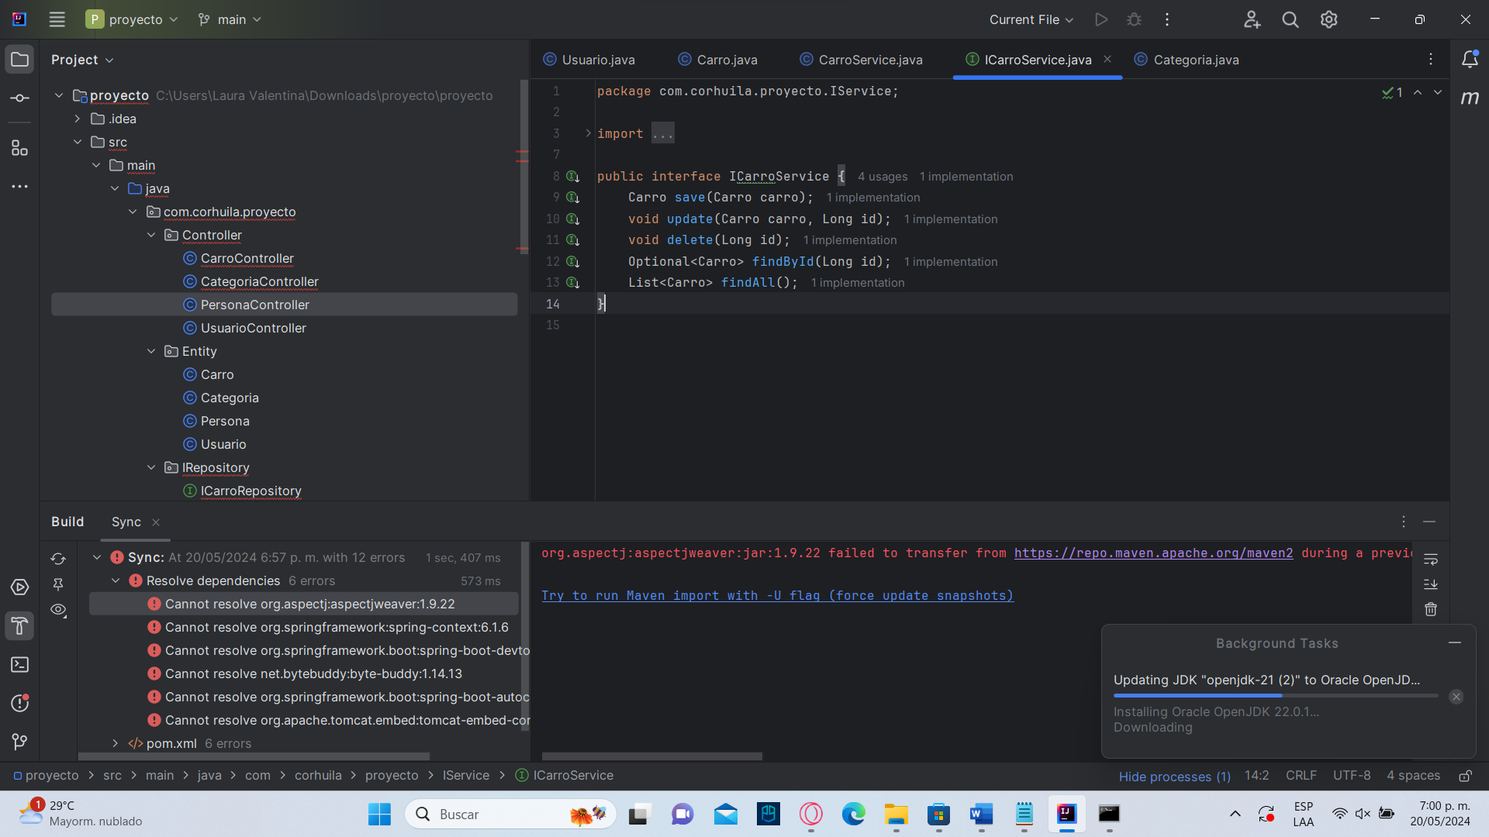

Clonando el repositorio del profesor para poner hacer las vistas

Haciendo correr el back

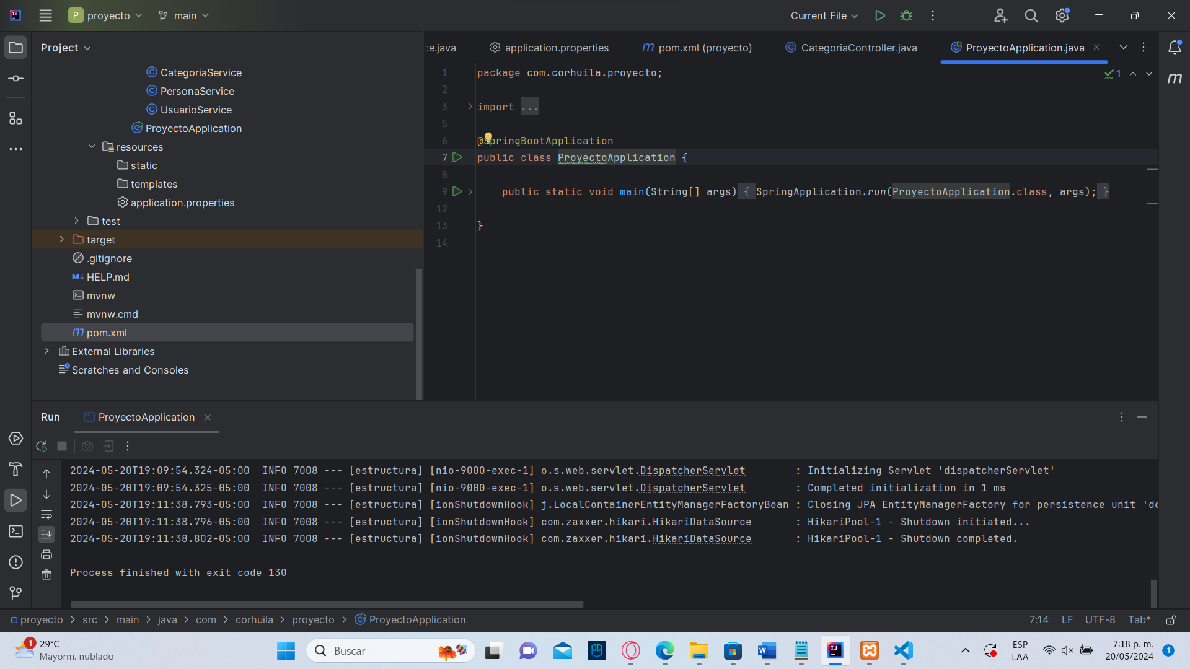

Creando vista home  
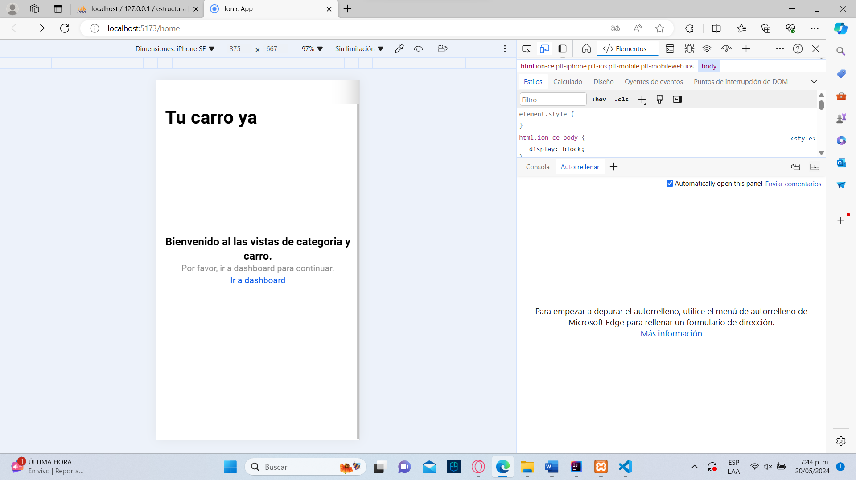

Creando vista dashboard

Subir el proyecto  
